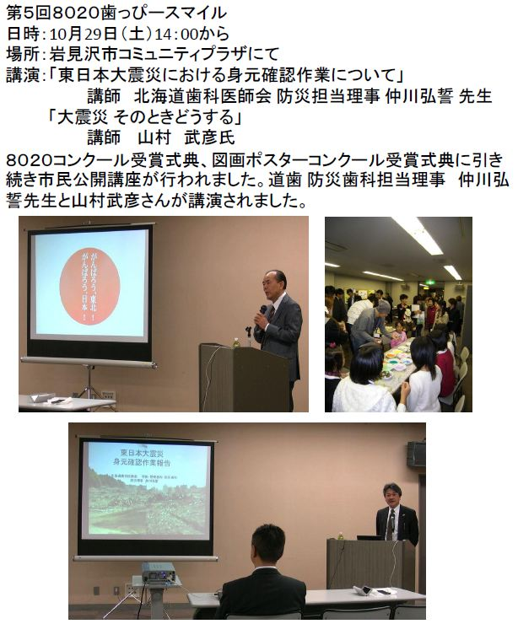

以下で当日の写真が見られます
http://www.facebook.com/media/set/?set=a.235539356500006.61456.100001318290677&type=1&l=cb4c11881b
また、鍵谷会長挨拶の原稿は「会長挨拶」のフォルダに保管してあります。

